訪問ルートAI（デモ版）取扱説明書
訪問介護・移動支援の事業所向け ― 台帳 CSV の読み込みから、毎週の予定・急な欠勤・空き枠・勤務の見込みまで
2026年11月

この説明書について
訪問ルートAI は、「どのヘルパーが・どの利用者さんへ・どの順で」行くかを組むためのアプリです。 インターネットを見るソフト（Chrome・Edge）で開いて使います。インストールやログインはありません。
この説明書では、次のことを順に説明します。
- お使いの介護ソフトから書き出した 利用者台帳・職員台帳の CSV ファイル を読み込む
- 毎週の予定を入れて、担当を組む
- 急な欠勤や、新しい相談に答える
- 勤務の見込み（拘束の時間）と交通費を見る
説明には、架空のデモデータを使います。
- 開くところ：https://staff-assign-demo.katahimo.com/
- おすすめの使い方：パソコンの Chrome か Edge。画面は横に広め（1280 以上）。スマホでも、予定を見ることと担当を替えることはできます
- 説明に使うファイル：samples/利用者台帳_サンプル.csv・samples/職員台帳_サンプル.csv （介護ソフトの台帳と同じ形です。人の名前は架空で、住所は仙台市の公共施設です）
大切なお願い（デモ版について） 入れたデータは、お使いのパソコンの中だけに残ります。よそへは送りません。 ただし、このデモ版はお試し用です。実在の利用者さん・職員の名前や住所を入れることは考えていません。 お試しの間は、この説明書のサンプルの CSV ファイルか、名前・住所を置き換えたファイルをお使いください。

目次
- 困りごとと、このアプリでできること
- はじめる前に（最初の設定・登録の案内・最初から入っている機能）
- 台帳の CSV ファイルを読み込む（利用者台帳・職員台帳）
- 読み込んだあとに足すこと（性別・勤務時間・性別の希望・相性）
- 毎週の予定を入れる（担当は自動で組まれます）
- デモ例：サンプルデータで1か月の予定を組む
- 場面ごとの使い方（当日の欠勤・当日キャンセル・退職・新しい相談・来月の確認）
- 勤務・交通費・契約の段階（勤務の見込み・交通費・相談から契約まで）
- データの控え（バックアップ）
- このアプリでできないこと
- よくある質問

1. 困りごとと、このアプリでできること
お話を伺ったときの困りごとと、アプリでのやり方を並べました。くわしい手順は、右の欄の章にあります。
困りごと（今のやり方） | このアプリでは | 章
シフトを毎月、手で組んでいる（カレンダーに色分け） | 毎週の訪問（曜日・時刻・時間）を一度入れると、担当を自動で組みます。翌月の終わりまで、同じ人が付きます | 5・6
振り分けの決め手（距離・性別の希望・相性）が、頭の中にしかない | 台帳を読み込むと、ヘルパーの自宅と利用者さんの住所から緯度・経度を入れます。近い人から組みます。性別の希望と相性も、入れておけば守ります | 3・4
子育て中で、朝・夜の訪問に入れないスタッフがいる | スタッフごとの勤務の時間と曜日の外には、組みません | 4
どこに空きがあるか、誰を振れるかが、ひと目で分からない | 「空き状況」で曜日・時間帯・時間を選ぶと、受けられるかどうかと人数が出ます。その文を相談員さんへの返事に使えます | 7-4
当日の欠勤のたびに、組み直しと連絡に追われる | 休む人を選ぶと、代わりの案と連絡の文が出ます。文はコピーして LINE などに貼れます | 7-1
当日キャンセルがよくある | 「当日キャンセル」として取り消すと、その時間が空きます。月の回数も数えます | 7-2
退職者が出たとき、組み直しに時間がかかる | 職員台帳の退社年月日を、最後の勤務日として読みます。翌日からの担当と、代わりの候補が一覧になります | 7-3
ヘルパーさんに、拘束の時間を示したい | 「勤務の見込み」で、人ごと・日ごとの出勤〜退勤（拘束）の時間を見られます | 8-1
交通費（1km 10円）を、毎月手で計算している | 「勤務の見込み」に、移動の距離と交通費の見込みが出ます。単価は変えられます | 8-2
相談を受けてから契約するまでを、まとめて見たい | 利用者さんごとに、相談受付 → 顔合わせ → 契約 → 利用中 の段階と、紹介元（相談員さん）を記録できます | 8-3
介護ソフトと二重に入力したくない | 介護ソフトの台帳の CSV ファイルを、列を直さずに読み込めます。請求・口座などの列は読みません | 3
次のことは、このデモ版ではできません（10章）。
- 移動支援の請求明細（市町村ごとの様式）・国保連の請求・集金の管理
- 勤怠（入ります／終わりました の打刻）、実際に働いた時間の記録
- 実績記録票・利用者さんのサイン
- LINE とのつながり（連絡の文は、コピーして人が送ります）

2. はじめる前に

2-1 最初の設定（2つの質問）
初めて開くと、「最初の設定」の画面が出ます。
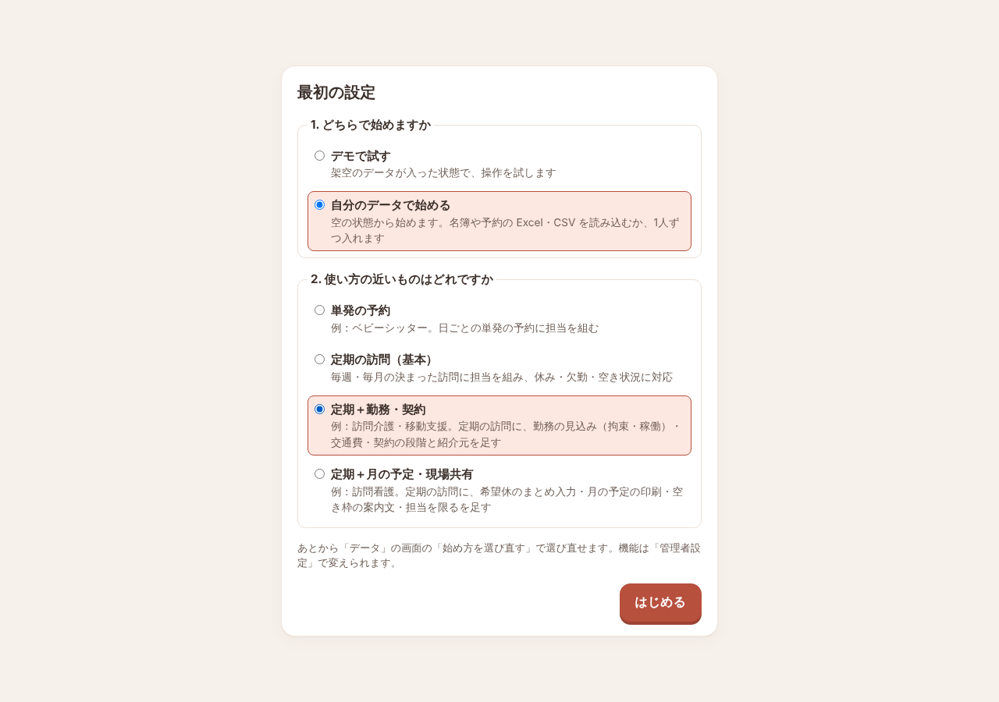
最初の設定
- 「1. どちらで始めますか」で、自分のデータで始める を選びます （アプリの動きを見たいだけなら、デモで試す を選びます。架空のデータが入った状態で始まります）
- 「2. 使い方の近いものはどれですか」で、定期＋勤務・契約 を選びます （「例：訪問介護・移動支援」と書いてあるものです）
- ［はじめる］ を押します
画面では、人の呼び方が「利用者さん」「スタッフ」になります。 左のメニューは 予定・空き状況・利用者さん・スタッフ・設定 の5つです（スマホでは下に並びます）。

2-2 登録の案内（自分のデータで始めたとき）
自分のデータで始めると、「登録の案内」が出ます。上に「1/3」のように、いまの段が出ます。
- ① 利用者さんの名簿を読み込む
  - ［CSV・Excel を読み込む］ を押すと、読み込みの欄が開きます
  - 利用者台帳の CSV ファイルを読み込みます。手順は「3-1 利用者台帳を読み込む」と同じです
  - 読み込むと、続けて住所から緯度・経度を探します
  - 下に「いま登録されているのは N人です」と出ます。読み込んだら ［次へ］ を押します
- ② スタッフの名簿を読み込む
  - 同じように、職員台帳の CSV ファイルを読み込みます。手順は「3-2 職員台帳を読み込む」と同じです
  - スタッフの自宅の緯度・経度も、続けて探します
  - 読み込んだら ［次へ］ を押します
- ③ 予定を登録する
  - 予約の CSV ファイルがあれば、ここで読み込めます
  - 無ければ、［予定の画面へ］ を押します。月の予定の画面が開きます（5章）
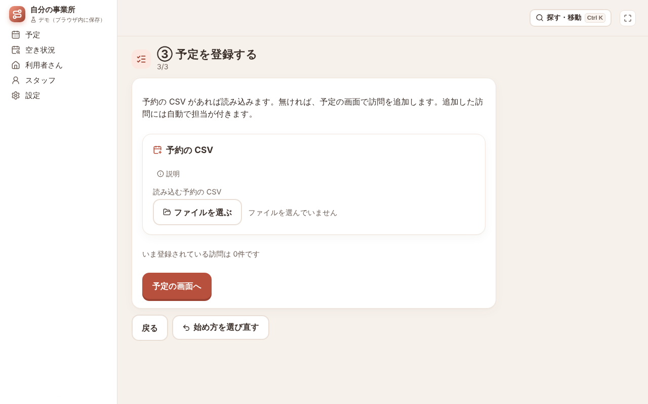
登録の案内の③
前の段に戻るときは ［戻る］ を押します。 案内の途中で人の画面を開いたとき（緯度・経度を直すときなど）は、右上の ［登録の案内へ戻る］ で案内のその段に戻れます。 始め方（デモか自分のデータか・使い方）を選び直すときは、下の ［始め方を選び直す］ を押します。
あとから読み込むときは、利用者さん や スタッフ の一覧の右上にある ［Excel・CSV］ からも読み込めます（3章）。

2-3 最初から入っている機能
「定期＋勤務・契約」を選ぶと、次の機能が入った状態で始まります。設定を変える必要はありません。
機能 | 使う場面
繰り返し・毎月の第N曜日 | 毎週・毎月の予定を入れる（5章）
利用者さんの休み | 入院・ショートステイの間を入れる
欠勤・キャンセル | 当日の欠勤・当日キャンセル（7-1・7-2）
空き状況 | 新しい相談に答える（7-4）
相性 | 合わない組み合わせを避ける（4-3）
訪問先の決まりごと | 入り方・鍵・駐車場・注意を残す
退職・担当替え | 退職する人の担当を振り直す（7-3）
道順のリンク | 訪問先までの道順を Google マップで開く
住所の検索 | 住所から緯度・経度を探す（3章）
Excel の入出力 | 台帳の CSV ファイルを読み込む（3章）
勤務の見込み | 人ごとの出勤〜退勤（拘束）の時間を見る（8-1）
交通費 | 移動の距離から交通費の見込みを出す（8-2）
段階・紹介元 | 相談受付 → 契約 → 利用中 と、紹介元を残す（8-3）
太字の3つが、「定期＋勤務・契約」で足される機能です。
ほかの機能（メール・希望休のまとめ入力・月の予定の印刷など）は、設定 › 管理者設定 で入れられます。 管理者設定のスイッチは、1枚のカードに次のまとまりで並んでいます。
- 予定の入れ方
- 当日・問い合わせ
- 担当の決め方
- 勤務・契約
- 現場との共有
- 入力の補助
- 上級（組み方の調整）
スイッチを切っても、入れたデータは消えません。画面から隠れるだけです。

2-4 前のデータが残っているとき
前にこのアプリを開いたことがあるパソコンでは、前のデータと設定が残っています。そのときは「最初の設定」の画面が出ません。
空のデータから始め直すとき
- 先に、今のデータの控えを残します（9章）。要らなければ、とばします
- 設定 › データ を開きます
- 一番下の「最初からやり直す」で、［始め方を選び直す］ を押します
- 確かめる画面で ［2つの質問へ戻る］ を押します。今のデータは消えます
- 「最初の設定」の画面が出ます。2-1 のとおりに答えます
データはそのままで、機能だけそろえるとき
- 設定 › 管理者設定 を開きます
- 「ひな形」の ［詳しく ▾］ を押します
- 「定期＋勤務・契約」の ［適用］ を押します
- 入る機能・切れる機能が出ます。よければ ［適用］ を押します
ひな形は次の5つです。
- 単発の予約
- 定期の訪問（基本）
- 定期＋勤務・契約
- 定期＋月の予定・現場共有
- すべての機能

3. 台帳の CSV ファイルを読み込む
介護ソフトの「利用者台帳」「職員台帳」の CSV ファイルを、そのまま読み込めます。
- 1行目の列の名前を見て、どちらの台帳かを見分けます
- Excel で開き直したり、保存し直したりする必要はありません
- 請求・口座・生年月日などの列は読みません。アプリにも残りません。読まなかった列は、確かめる画面に名前が出ます
- 読み込むと、続けて住所から緯度・経度を探します。1つずつ入れる手間はありません
ここでは、登録の案内（2-2）から読み込む手順で説明します。 あとから読み込むときは、利用者さん（または スタッフ）の一覧の右上の ［Excel・CSV］ を押します。同じ欄が開きます。

3-1 利用者台帳を読み込む
- 登録の案内の「① 利用者さんの名簿を読み込む」で、［CSV・Excel を読み込む］ を押します
- 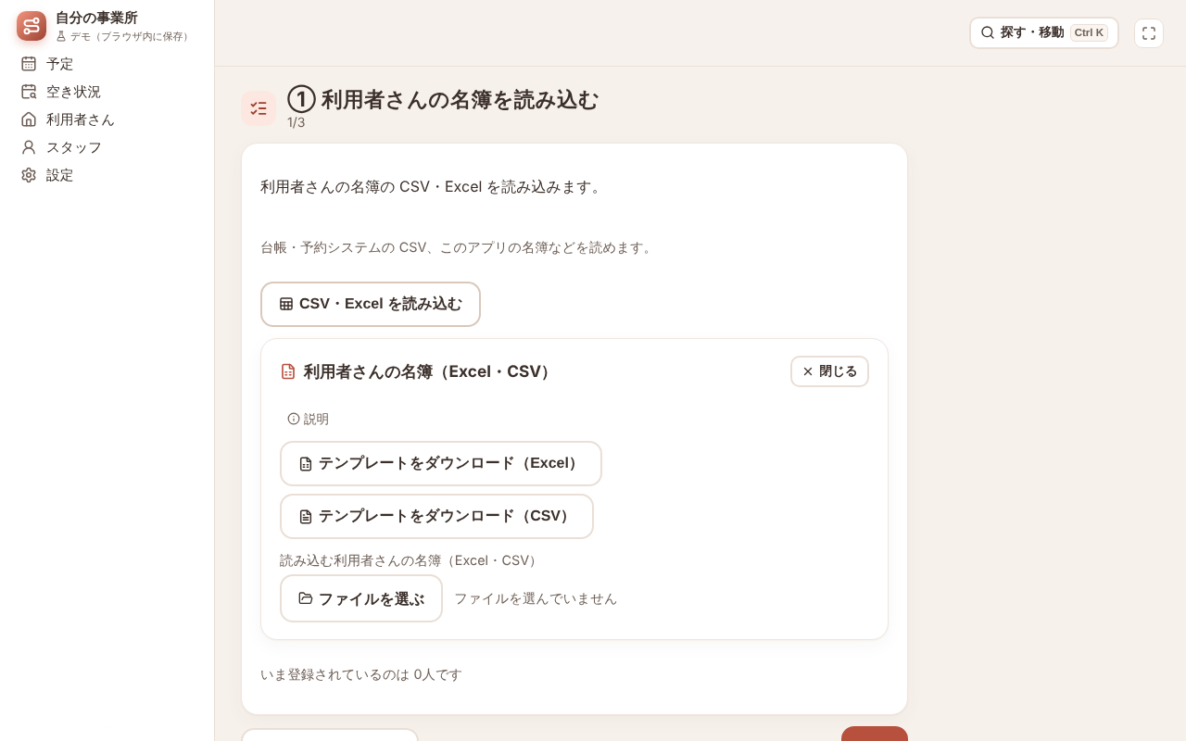
- 利用者さんの名簿の欄
- まだ1人もいないときは、書き出しのボタンが ［テンプレートをダウンロード（Excel）］・［テンプレートをダウンロード（CSV）］ になります（3-4）。 「名簿の読み込み方」の選択肢も出ません（追加・更新で読み込みます）。
- ［ファイルを選ぶ］ を押して、利用者台帳_サンプル.csv を選びます
- 確かめる画面が出ます。読み込む人数と、読まなかった列を見ます。 最後に「読み込んだあと、住所から緯度・経度を探します」と出ます。よければ ［名簿を読み込む］ を押します
- 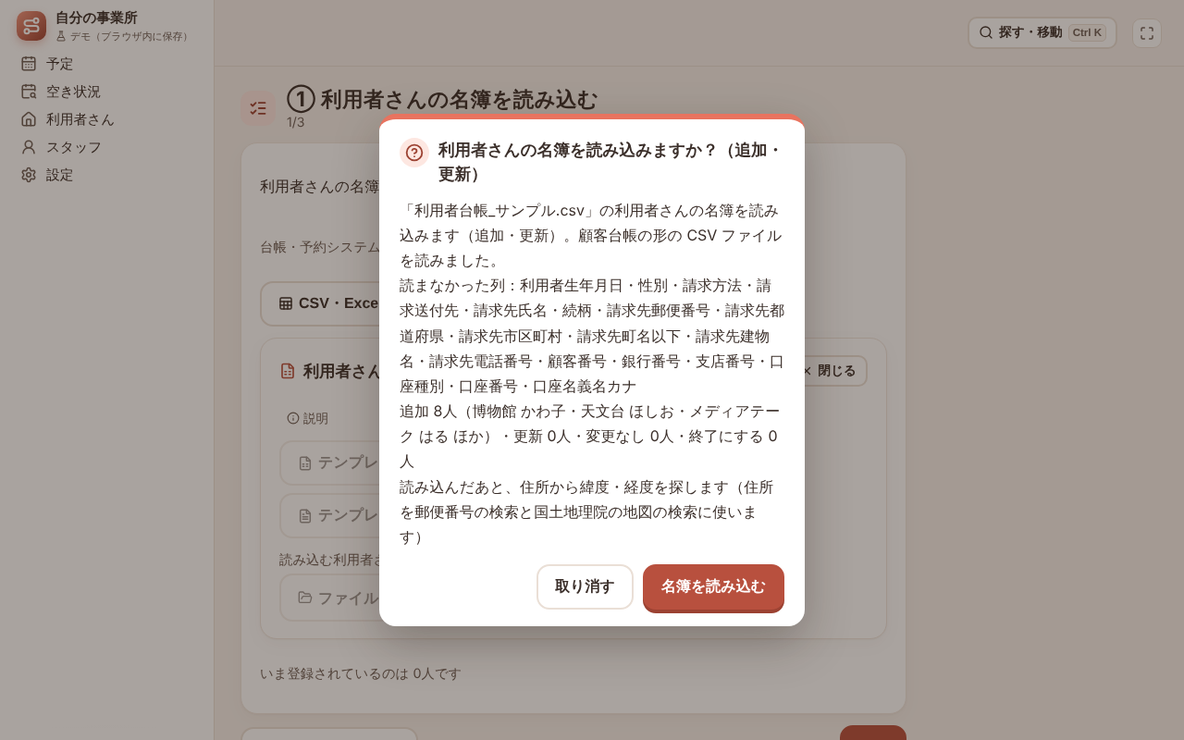
- 読み込みの確認
- 利用者さんが入り、続けて住所から緯度・経度を探します。 「終わりました：7／7人（入れた 7人・見つからない 0人）」と出たら終わりです。入った場所が地図に出ます
- 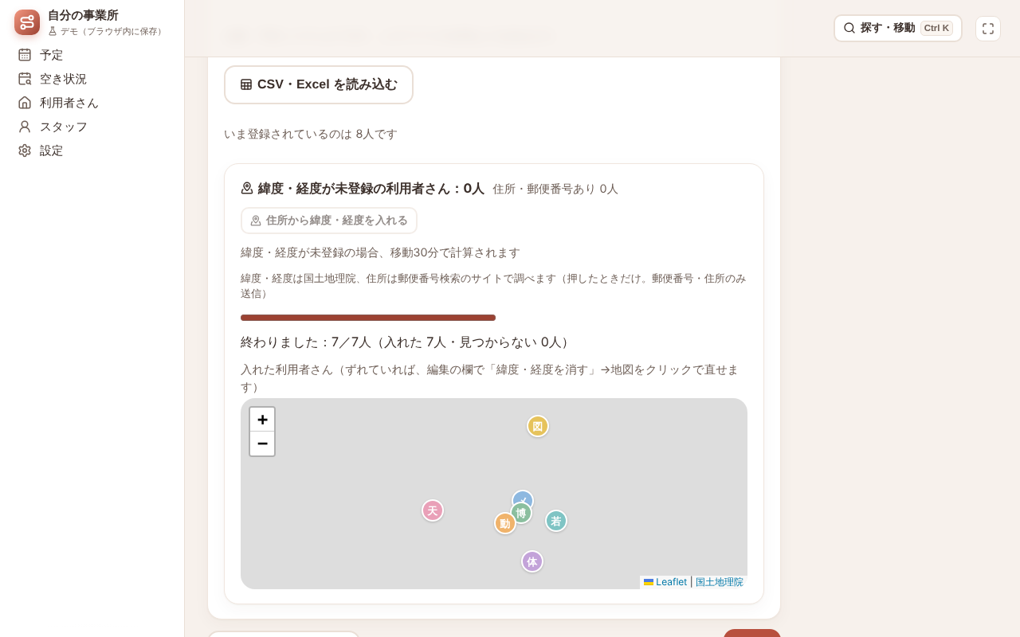
- 緯度・経度を入れた結果
- 途中で ［止める］ を押すと、探すのを止めます。続けるときは ［続きを探す（N人）］ を押します。

緯度・経度が見つからなかった人がいるとき
住所から緯度・経度が見つからなかった人は、「見つからなかった利用者さん」に名前が出ます。編集の欄で住所を直すか、地図をクリックして緯度・経度を入れてください。 利用者さんの一覧にも、「緯度・経度なし」の印が付きます。
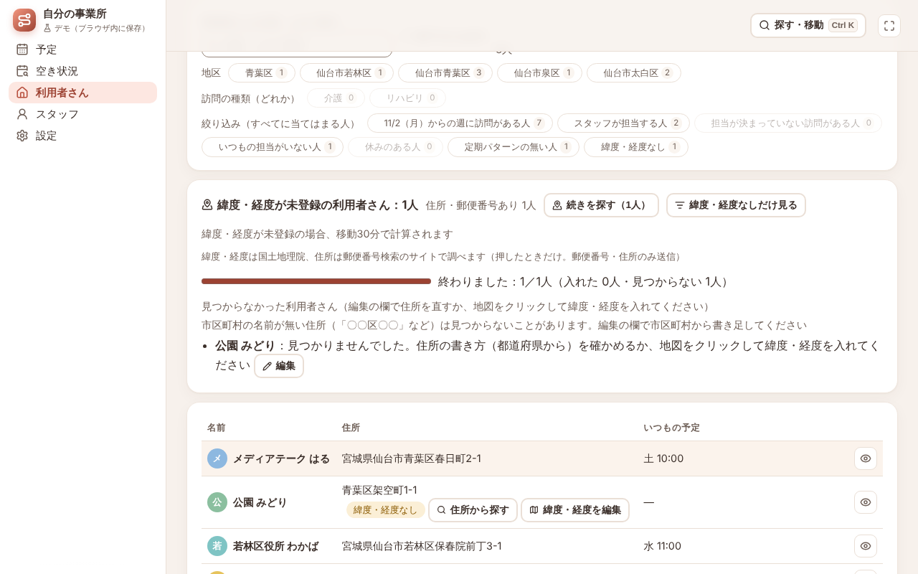
見つからなかった人と「緯度・経度なし」の印（例）
- 一覧の上の絞り込みの 緯度・経度なし を押すと、緯度・経度の無い人だけが並びます（［緯度・経度なしだけ見る］ でも同じです）
- 行の ［住所から探す］ で、その人だけをもう一度探します。住所を直したあとに使います
- 行の ［緯度・経度を編集］ で、その人の画面の住所の欄が開きます。地図を押して、その場所の緯度・経度を入れます
- 市区町村の名前が無い住所（「〇〇区〇〇」など）は、見つからないことがあります。市区町村から書き足してください
緯度・経度が無いままでも、担当は組めます。そのときは、その人への移動を30分とみて組みます。

遠くの利用者さん（移動時間・遠方）
新幹線で行く方など遠くの利用者さんは、距離から見積もると移動が長くなりすぎて、担当が付きません。次のように入れます。
- 利用者さんの画面の 基本情報 で、「住所」の ［直す］ を押します
- 移動時間（片道・分） に、片道の分数を入れます（例：東京へ新幹線なら 120〜180）。その人への行き帰りは、この分数とみます
- その日はほかの訪問に回れないときは、遠方（出張）：この日はほかの訪問を入れない に印を付けます
- ［保存］ を押します
遠方（出張）の人の訪問がある日は、担当のスタッフにほかの訪問を入れません。訪問の詳細には「遠方（出張）・移動 片道180分・家を出る目安 7:00」のように出ます。

利用者台帳の列の読み方
台帳の列 | アプリでは
利用者名 | 名前
利用者カナ | よみ（ひらがなにして入れます。さがすときに使います）
郵便番号 | 郵便番号（住所から場所が見つからないときの手がかり）
都道府県・市区町村・町名以下・建物名 | 住所（つないで1行にします）
利用者電話番号・利用者携帯電話番号 | メモの1行目
備考 | メモ
利用者状態 | 「利用中」なら利用中。それ以外（契約終了・空欄など）は 終了
生年月日・性別・請求・口座・顧客番号など | 読みません
「終了」の人は、予定に入らず、自動で組む相手にもなりません。
サンプルの「科学館 ひかる」さんは、利用者状態が「契約終了」です。そのため終了の人として入ります。 一覧の「終了の人も出す」に印を付けると見えます。緯度・経度を入れる人が 7人なのは、このためです。
ご注意：台帳で「入院中」などになっている方も、「利用中」ではないので終了になります。 入院の間だけ休む方は、台帳を「利用中」のまま読み込みます。そのあと、アプリの「利用者さんの休み」で休む期間を入れてください。

3-2 職員台帳を読み込む
- 登録の案内の「② スタッフの名簿を読み込む」で、［CSV・Excel を読み込む］ を押します
- 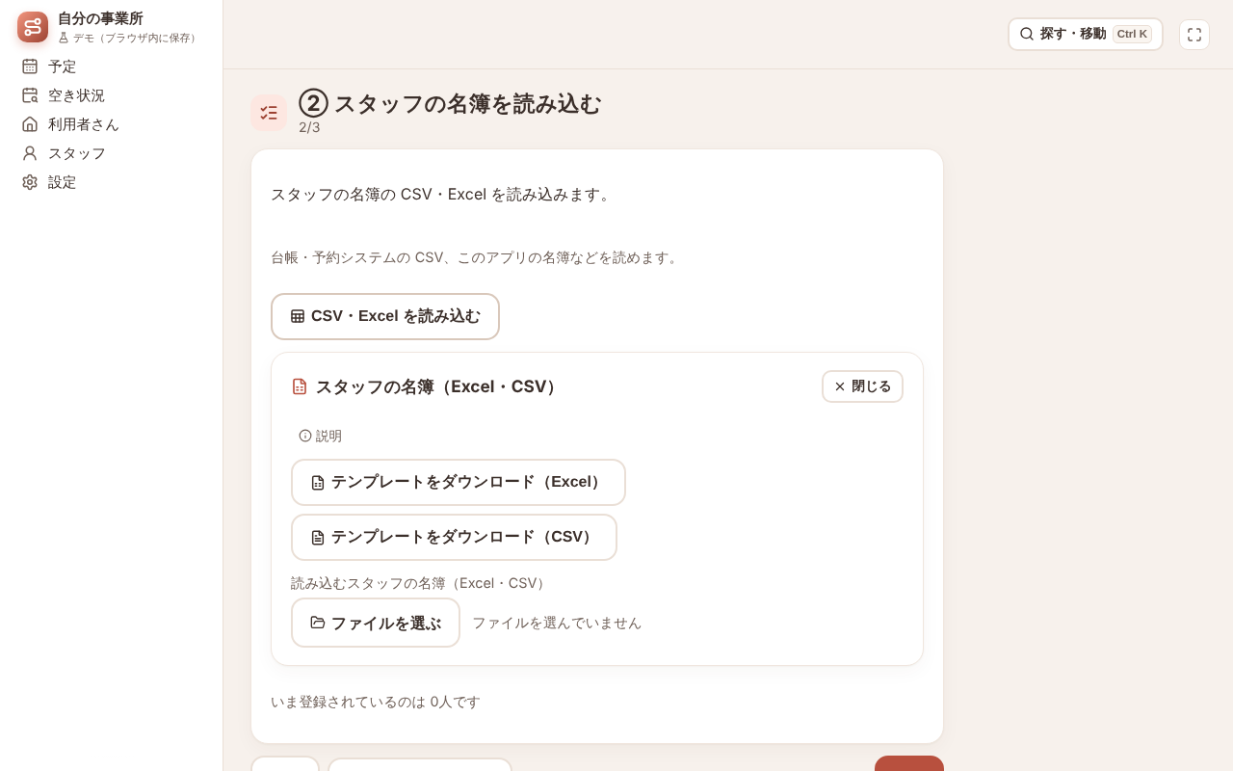
- スタッフの名簿の欄
- ［ファイルを選ぶ］ を押して、職員台帳_サンプル.csv を選びます
- 確かめる画面を見て、［名簿を読み込む］ を押します
- 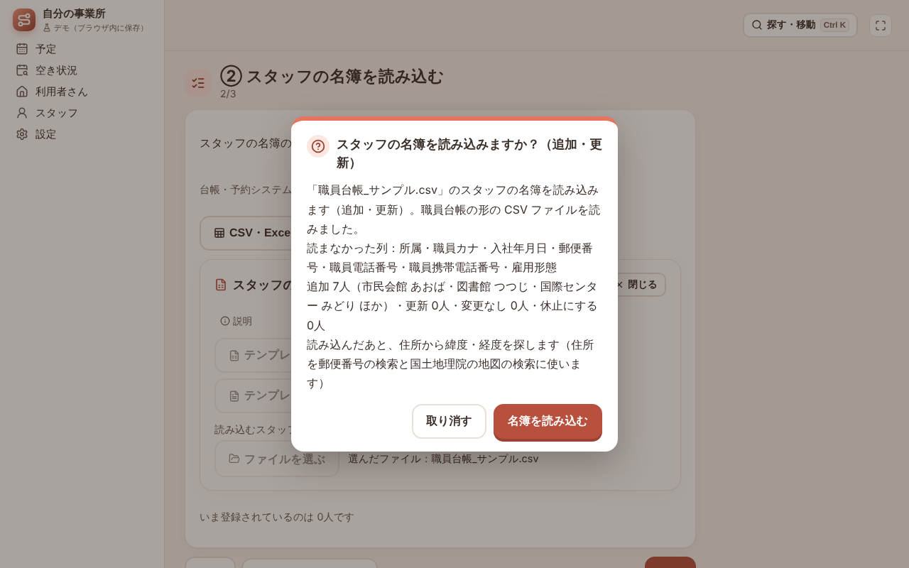
- 読み込みの確認
- スタッフが入り、続けて自宅の住所から緯度・経度を探します。休止の人は探しません
- 退社年月日の入った人がいると、「最終勤務日のあるスタッフ」の欄から担当を振り直すよう、知らせが出ます（7-3）。
- 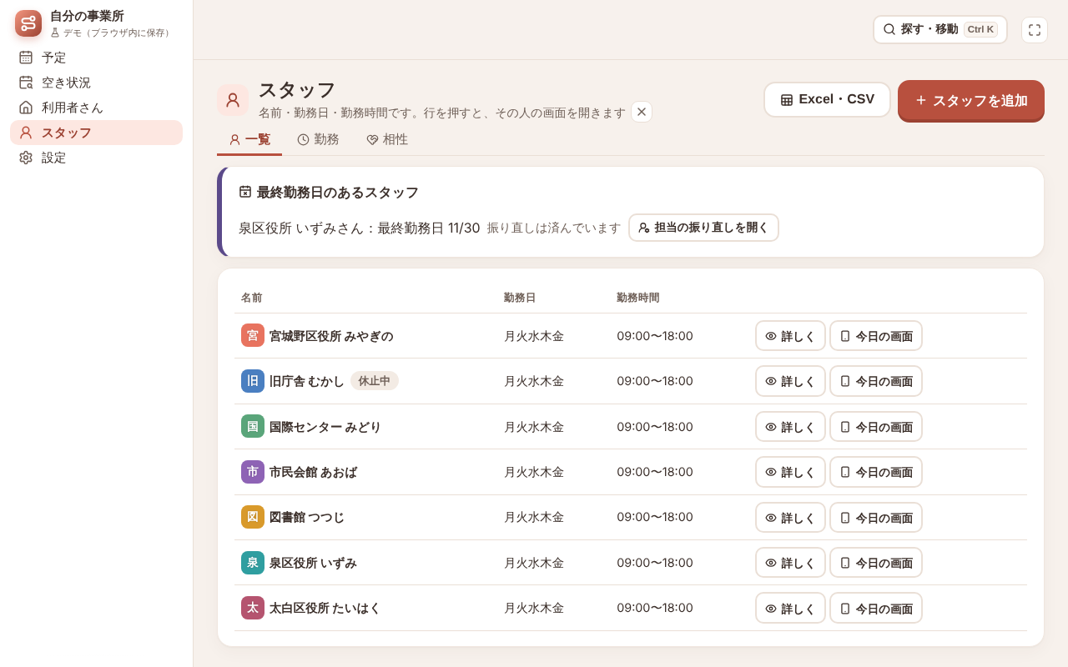
- 最終勤務日のあるスタッフ

職員台帳の列の読み方
台帳の列 | アプリでは
職員名 | 名前（同じ名前の人がいれば「職員名（社員番号）」で分けます）
都道府県・市区町村・町名以下・建物名 | 自宅の住所（直行直帰の出発点）
職員Eメールアドレス | メールアドレス
退社年月日 | 最終勤務日（次の日から勤務しません）
在職状況 | 「退社済」か、退社年月日が今日より前なら 休止（担当に入りません）
資格・研修の列（介護福祉士・看護師・初任者研修・同行援護 など） | 取得日か「取得日不明」などが入っていれば、その資格を持つとします。旧ホームヘルパー1級・2級と実務者研修は、「初任者研修」も持つとします
カナ・入社年月日・電話・雇用形態・所属など | 読みません
サンプルでは、
- 「泉区役所 いずみ」さんは、退社年月日が 2026/11/30（在職中）です。利用中で入り、最終勤務日に 11/30 が入ります（7-3 で使います）
- 「旧庁舎 むかし」さんは、退社済です。休止で入ります
自宅の緯度・経度が見つからなかった人は、スタッフの一覧に「緯度・経度なし」の印が付きます。利用者さんと同じように、行の ［住所から探す］ か ［緯度・経度を編集］ で入れます（3-1）。

3-3 台帳を直して、読み直すとき
- 同じ台帳を何度読み込んでもかまいません。名前 で同じ人を見分けて、変わったところだけ直します。新しい人は足します
- 「追加・更新」では、ファイルに無い人はそのままです
- 「総入れ替え」を選ぶと、ファイルに無い人を終了（利用者さん）・休止（スタッフ）にします。どちらも、人を消すことはありません
- 訪問の予定・担当・相性・勤務時間は、読み直しても変わりません
- 読み直すと、台帳の内容で書きかわるものがあります。アプリで直したときは、台帳も同じように直してください
  - 利用者さん：名前・よみ・郵便番号・住所・メモ・利用中か終了か
  - スタッフ：利用中か休止か・最終勤務日・資格・自宅の住所・メールアドレス（住所とメールアドレスは、台帳が空なら今のままにします）
- 読み込む前のデータを、1つだけ控えてあります。まちがえたときは、設定 › データ の ［直前の状態に戻す］ で戻せます
- 結婚などで名前が変わると、別の人として足されます。先にアプリで名前を直してから、読み込んでください

3-4 台帳が読めないとき（アプリの名簿の形で書く）
お手元の台帳がうまく読めないときは、アプリの名簿の形に書いて読み込めます。
- 名簿の欄で、［テンプレートをダウンロード（Excel）］（CSV がよければ （CSV） のほう）を押します。 もう人が入っているときは、［Excel に書き出す］（［CSV に書き出す］）を押します
- できたファイルを開きます。1行目の列名はそのままにして、2行目から1行に1人ずつ書きます （利用者さんの名前の列は「表示名」、スタッフの名前の列は「名前」です）
- 保存して、同じ欄の ［ファイルを選ぶ］ で読み込みます
名前だけ書いても読み込めます。空の列は、決まった値で入ります。
Excel のテンプレートには「書き方」「記入例」のシートが付いています。何を書くかと、書き方の例が見られます（読み込みでは見ません）。
- スタッフ：勤務は月〜金・9:00〜18:00、移動は車、利用中
- 利用者さん：利用中（色は順に付きます）
書き出したファイルの名前は、「staff-assign-demo-」で始まります。

4. 読み込んだあとに足すこと
台帳には、組むときに使う「性別」「勤務時間」「性別の希望」「相性」がありません。アプリで足します。
台帳から入ったスタッフは、はじめ 月〜金・9:00〜18:00・車・性別は未確認 です。 性別が未確認のままだと、「女性のヘルパーを必ず」の利用者さんの担当になりません。先に1人ずつ直してください。

4-1 スタッフ：性別・勤務する曜日・勤務時間
スタッフの一覧で人を押すと、その人の画面が開きます。
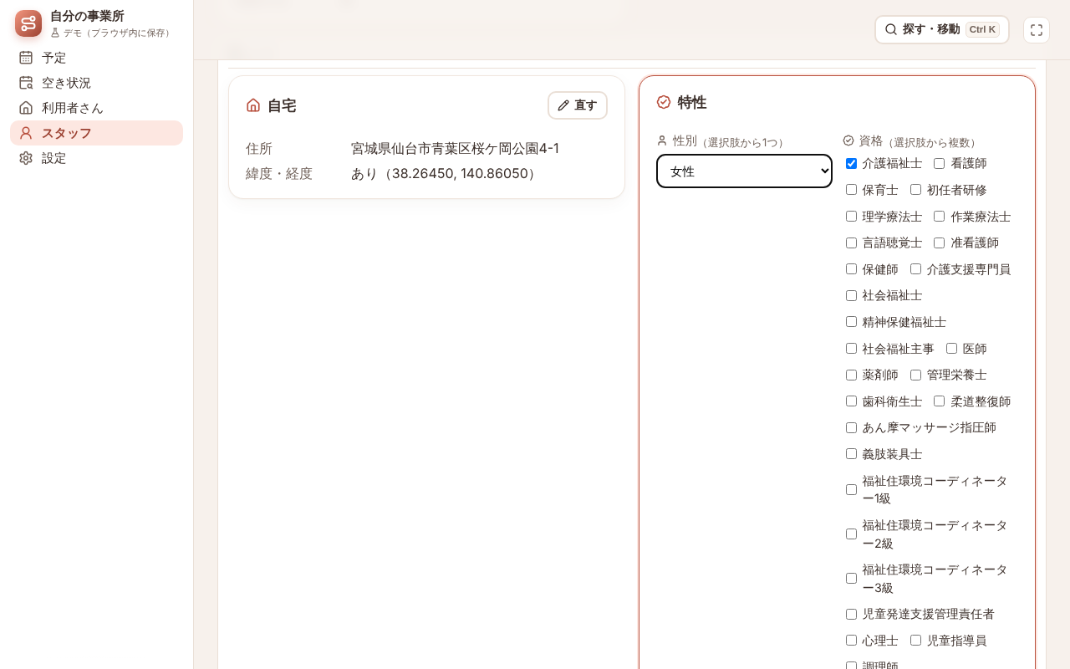
スタッフの画面（特性：性別・資格）
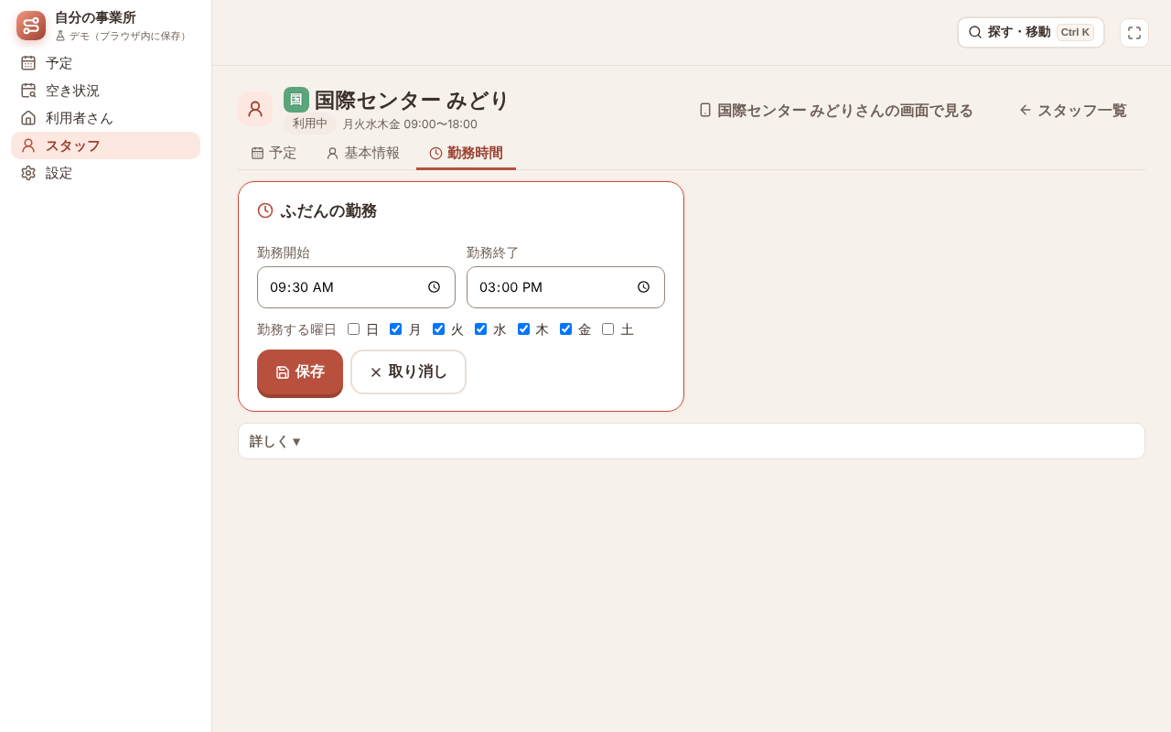
勤務時間タブ（ふだんの勤務）
- 性別：基本情報タブの「特性」（「詳しく ▾」の中）にあります。女性か男性を選びます
- 勤務する曜日・勤務開始・勤務終了：勤務時間タブの「ふだんの勤務」で入れます
  - 子育て中で朝・夜に入れない人は、たとえば 9:30〜15:00 にします。この時間の外には組みません
  - 週休2日で曜日がばらばらの人は、勤務する曜日を1つずつ選びます
- その日だけの変更：スタッフ › 勤務 の「勤務時間（シフト）」の表で入れます。その日だけの時間（＋ 時間帯を追加）や、休みを入れます。 有給など、前から決まっている休みもここで入れます

4-2 利用者さん：性別の希望
利用者さんの画面の 基本情報 › スタッフに求めること（「詳しく ▾」の中）で、［直す］ を押します。
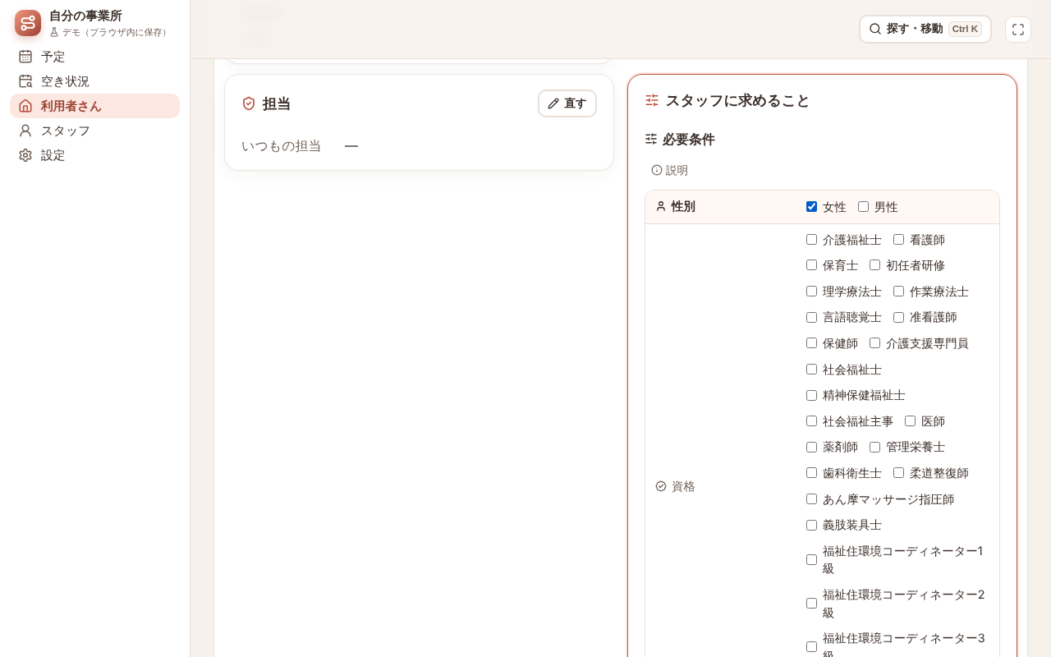
利用者さんの画面
お話のときの言い方 | 画面で入れるところ | 組み方
女性のヘルパーを必ず | 必要条件 の「性別」で女性 | 女性でない人は担当にしません
できれば女性 | 希望 の「性別」で女性 | 女性の人を先に考えます。ほかに人がいなければ男性も入ります
資格・研修（看護師・同行援護従業者養成研修 など）が要る利用者さんも、同じく必要条件で資格を選びます。

4-3 相性（合わない・できれば避けたい）
利用者さん（か スタッフ）の一覧の上にある 相性 のタブを開きます。 行が利用者さん、列がスタッフの表です。マスを押して、印を選びます。
お話のときの言い方 | 選ぶ印
この人は合わない | × 担当にしない
できれば避けたい | △ 選ばれにくい
とくに無し | 入れない（ふつう）
合う・指名がある | ○ やや選ばれやすい／◎ 選ばれやすい
相性は、行ってみないと分からないことが多いです。分かったときに直してください。次に組むときから使われます。
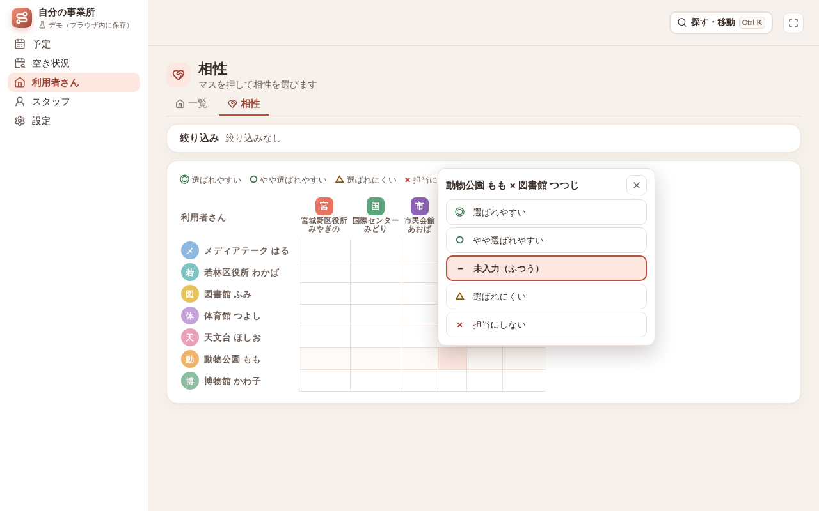
マスを押して選ぶ
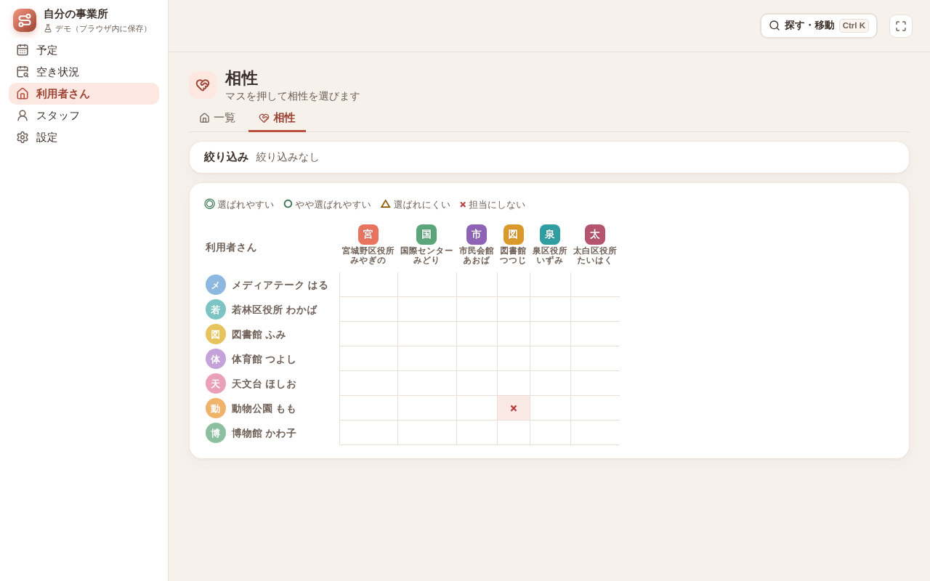
× 担当にしない を選んだ結果

5. 毎週の予定を入れる
契約で決まった毎週の曜日・時刻を入れると、その分の担当を自動で組みます。
- 予定 を開き、月か週の予定で ［定期の予定を追加］ を押します
- 右に出る欄で、次のものを入れます
  - 利用者さん
  - 曜日（いくつでも選べます。例：月・水・金）
  - くり返し（毎週・隔週・3週ごと・4週ごと・毎月（第N））
  - 開始日・時刻・所要（分）
- ［追加］ を押します。今日から翌月の終わりまでの回に、担当が付きます
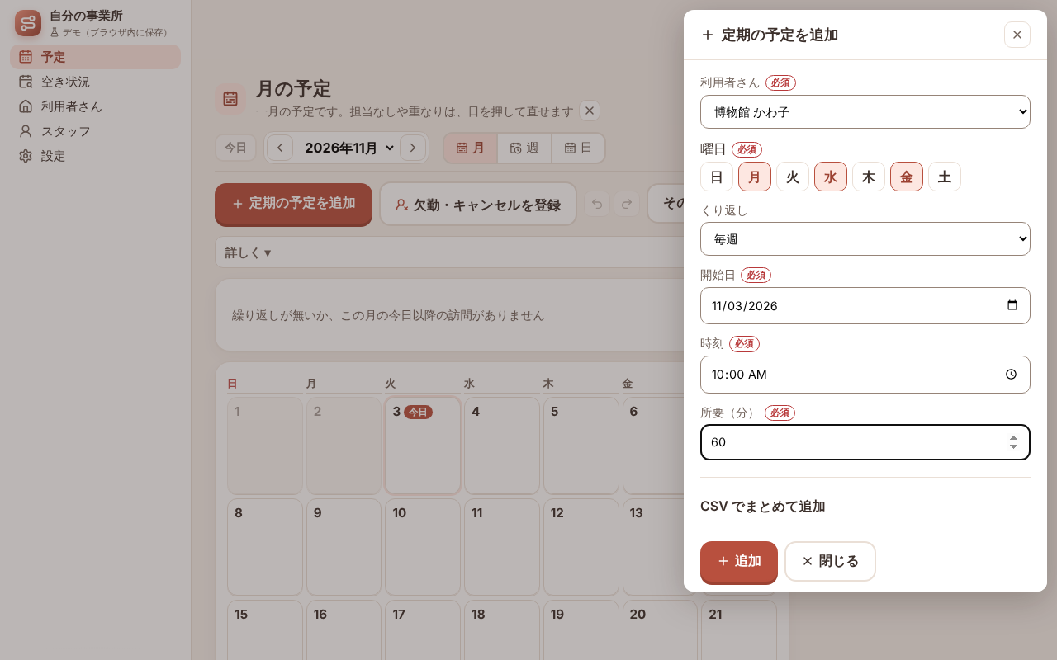
定期の予定を追加
組むときに、必ず守ること：
- スタッフの勤務する曜日・勤務時間・休み
- 利用者さんの必要条件（性別・資格）
- 相性の「× 担当にしない」
組むときに、できるだけ良くすること：
- 移動が近いこと（自宅や、前の訪問先から）。緯度・経度が無い人への移動は、30分とみます
- 希望・相性・いつもの担当
- 受け持ちが、人によってかたよらないこと
曜日ごとに時刻がちがう方（例：月は10時、木は14時）は、利用者さんの画面の 繰り返し › 繰り返しを追加 から入れます。
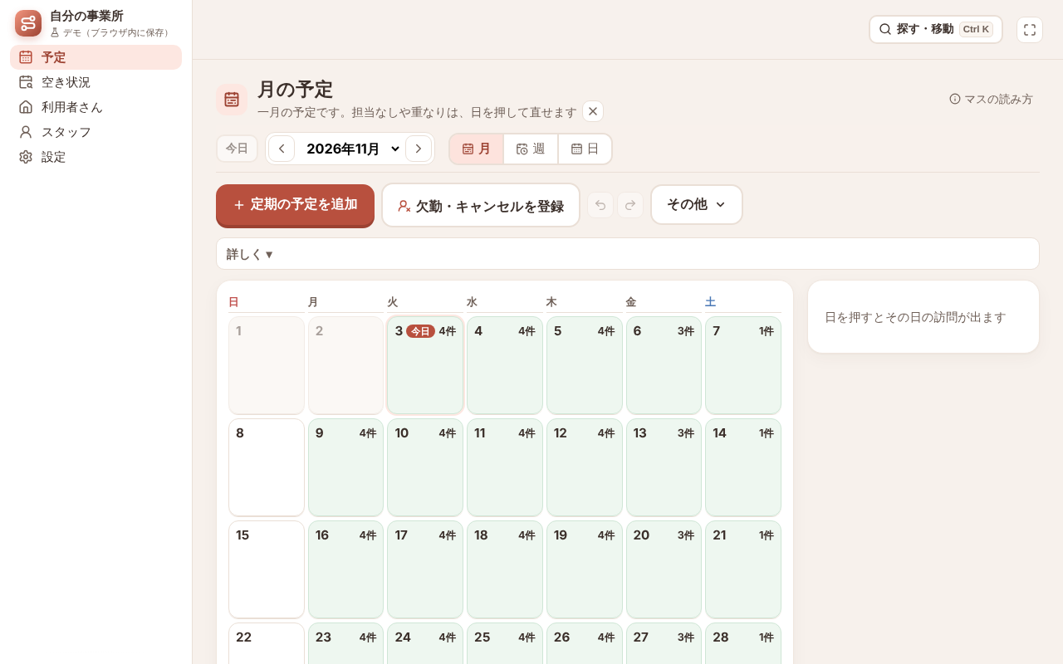
月の予定

予定の見かた
- 月：1日が1マスです。訪問の件数と、赤い「要対応 N」の札が出ます。マスを押すと、その日の訪問が出ます
- 週：スタッフごと・利用者さんごとの時間の流れと、スタッフ×曜日の表が出ます
- 日：担当ごとの列と、地図が出ます。訪問を押すと、Google マップの道順（ここへ道案内）が出ます。 その日だけの訪問を足すときは、日の予定の ［訪問を1件追加］ を押します
日の時間の流れ（時間軸）には、訪問のあいだの移動と待ちも出ます。
- 移動：「移動 15分」（自宅との行き帰りは「自宅から」「自宅まで」）。次の訪問のすぐ前に置きます
- 待ち：移動の前の空いた時間を、点線の枠で「待ち 20分」と出します
- 緯度・経度が無い所は「（見込み）」、着く時刻が間に合わない所は三角の印と色で分かります
画面の上の 要対応 の帯に、担当なし・間に合わない・重なり・休みの人が、数で出ます。
- ［見に行く ›］ で、1件ずつ見ていけます
- ［要対応を組む］ で、残りをまとめて組み直します。ほかの訪問は動かしません

手で替えた担当・変更あり・元に戻す
手で担当を替えた訪問にはピンが付きます。そのあとの自動の組みでは、変わりません。
今日から1か月先までの組んだ日は、スタッフに伝えたものとして扱います。 そのあとで担当や時刻が変わった訪問には、黄色い 「変更あり」 の印が付きます。 日の予定の 連絡の一覧 に、連絡が要る人が並びます。連絡したら「連絡した」を押してください。
まちがえて操作したときは、予定の画面の操作の行（［欠勤・キャンセルを登録］の右）にある矢印のボタン ［元に戻す］ で、ひとつ前に戻せます。隣の ［やり直す］ で、やり直せます。

担当なしが残ったとき（組めない理由）
担当なしの訪問には、組めない理由が出ます。
- 要対応の帯：「（担当なしの理由：勤務日外 1）」のように、理由ごとの件数
- 組んだあとの知らせ：「担当なしのまま 1件（勤務日外 1）」と ［理由を見る］
- 日の予定：担当なしの訪問の下に「組めない理由：勤務日外 4人・必須の条件 2人」（入れない人の数を理由ごとに）
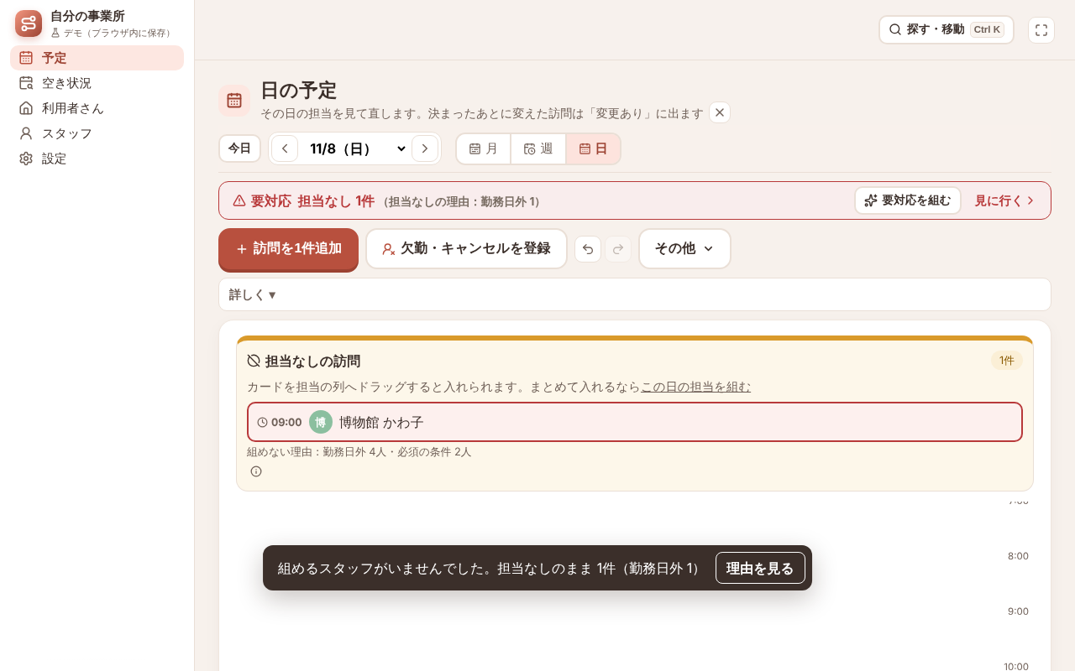
担当なしの訪問（要対応の帯・知らせ・組めない理由）
［理由を見る］ か帯の ［見に行く ›］ を押すと、訪問の詳細が開きます。上の「組めない理由」の枠に、直し方と、直す画面へのボタンが出ます。
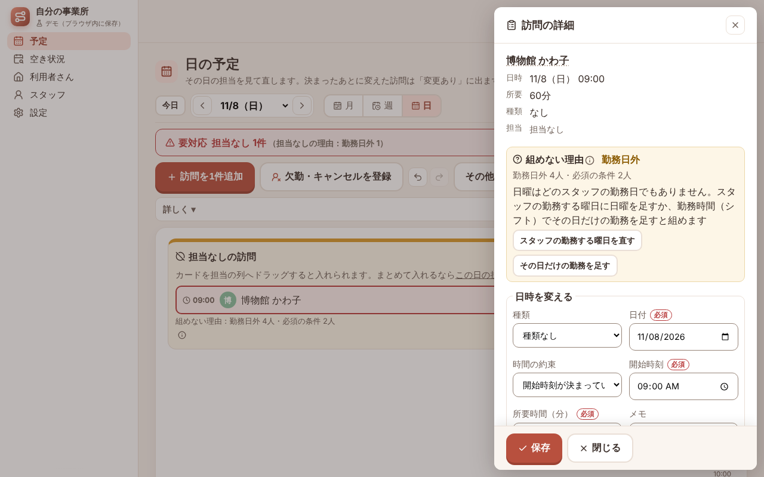
訪問の詳細の「組めない理由」
おもな理由と直し方です。
理由 | どういうとき | 直し方（枠のボタン）
勤務日外 | その曜日に勤務するスタッフがいない（土日など） | スタッフの勤務する曜日を足すか、勤務時間（シフト）でその日だけの勤務を足す
勤務時間外 | 勤務の時間に訪問が収まらない（例：勤務 9:00〜18:00、訪問 17:00〜20:00） | 勤務の終わりを 20:00 以降にする（枠に時刻が出ます）
欠勤・最終勤務日の後 | 入れる人が休み・辞めたあと | 勤務時間（シフト）・スタッフの画面で直すか、ほかの人の勤務を足す
担当できる人の限定 | 利用者さんの「担当できる人」で絞った人が入れない | 利用者さんの画面の担当できる人を足す
必須の条件・相性× | 性別・資格などの必須の条件に合う人がいない、相性が × | 利用者さんの条件・スタッフの項目・相性の表を見直す
重なり・1日の上限 | 入れる人は、その時間に別の訪問が入っている | 時間をずらす・人を足す・ほかの訪問を動かす
移動が間に合わない・遠方（出張）の日 | 遠くて、勤務の始めに家を出ても間に合わない | ［移動時間・遠方を設定］で利用者さんの「移動時間（片道・分）」と「遠方（出張）」を入れる（例：東京へ新幹線で行くなら 片道 120〜180分、遠方（出張）に印）
位置なし | 緯度・経度が無く、移動を30分とみると間に合わない | 緯度・経度を入れる
入れられる人あり | 入れられる人はいるが、ほかの訪問との兼ね合いで外れた | 「担当を替える」で選ぶか、もう一度［要対応を組む］

6. デモ例：サンプルデータで1か月の予定を組む
3章・4章で入れたサンプルデータを使って、次の予定を入れた例です（2026年11月）。

6-1 スタッフ（4章で入れる内容）
スタッフ | 性別 | 勤務する曜日・時間 | 資格（台帳から） | メモ
市民会館 あおば | 女性 | 月〜金 8:00〜18:00 | 介護福祉士
図書館 つつじ | 女性 | 月〜金 9:00〜18:00 | 介護職員初任者研修・同行援護従業者養成研修(一般) | 犬が苦手
国際センター みどり | 女性 | 月〜金 9:30〜15:00 | 看護師 | 子育て中で朝・夜は入れない
太白区役所 たいはく | 男性 | 月〜金 8:00〜19:00 | 介護福祉士実務者研修・行動援護従業者養成研修
宮城野区役所 みやぎの | 男性 | 火〜土 8:00〜19:00 | ホームヘルパー2級（取得日不明） | 週休2日（日・月）
泉区役所 いずみ | 女性 | 月〜金 9:00〜18:00 | 介護職員初任者研修 | 11/30 で退職
旧庁舎 むかし | ― | ― | ― | 退社済（休止）

6-2 利用者さんと毎週の訪問
利用者さん（区） | 毎週の訪問 | 求めること・相性
博物館 かわ子（青葉区川内） | 月・水・金 10:00 60分 | 必要条件：女性
天文台 ほしお（青葉区錦ケ丘） | 火 13:00 180分（移動支援） | 必要条件：研修に「同行援護従業者養成研修(一般)」
メディアテーク はる（青葉区春日町） | 土 10:00 240分（移動支援）
体育館 つよし（太白区富沢） | 月〜金 8:30 30分・18:00 30分
動物公園 もも（太白区八木山） | 火・木 14:00 90分 | 相性：図書館 つつじ ×（犬がいる）
若林区役所 わかば（若林区） | 水 11:00 60分 | 希望：女性
図書館 ふみ（泉区泉中央） | 月・木 15:00 60分

6-3 組まれた結果
訪問を入れるたびに「N件の担当を組みました」と出ます。11/3〜12/31 のすべての回に担当が付きました（担当なし 0件）。 はじめの週は、次のとおりです。
日 | 時刻 | 利用者さん | 担当
11/3（火） | 8:30 | 体育館 つよし | 太白区役所 たいはく
11/3（火） | 13:00〜16:00 | 天文台 ほしお | 図書館 つつじ
11/3（火） | 14:00〜15:30 | 動物公園 もも | 市民会館 あおば
11/3（火） | 18:00 | 体育館 つよし | 宮城野区役所 みやぎの
11/4（水） | 10:00〜11:00 | 博物館 かわ子 | 国際センター みどり
11/4（水） | 11:00〜12:00 | 若林区役所 わかば | 図書館 つつじ
11/5（木） | 15:00〜16:00 | 図書館 ふみ | 泉区役所 いずみ
11/7（土） | 10:00〜14:00 | メディアテーク はる | 宮城野区役所 みやぎの
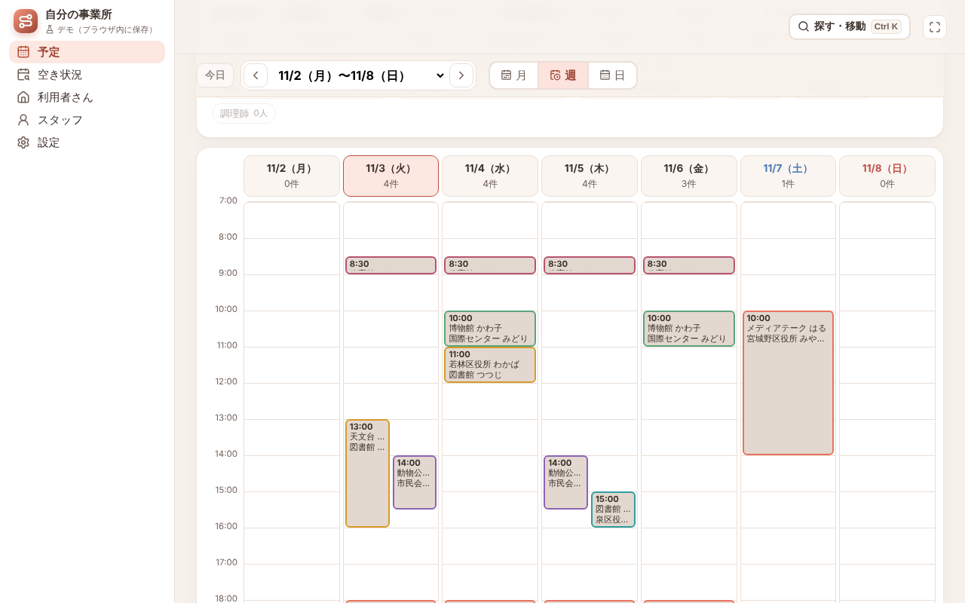
週の予定（11/2〜11/8）
ここを見てください：
- 朝・夜に入れない人：体育館 つよしさんの朝 8:30・夜 18:00 には、9:30〜15:00 勤務の国際センター みどりさんは入りません。朝は 8:00 から勤務の太白区役所 たいはくさん、夜は 19:00 まで勤務の宮城野区役所 みやぎのさんです
- 性別の希望：博物館 かわ子さん（必要条件：女性）には、女性の国際センター みどりさん。若林区役所 わかばさん（希望：女性）には、図書館 つつじさん
- 資格：天文台 ほしおさん（同行援護）には、同行援護の研修を持つ図書館 つつじさんだけが入ります
- 相性：動物公園 ももさんには、× の図書館 つつじさんは入りません
- 勤務する曜日：土曜のメディアテーク はるさんは、土曜に勤務する宮城野区役所 みやぎのさん
- 距離：泉区の図書館 ふみさんは、泉区に住む泉区役所 いずみさん（12月からは 7-3 で振り直します）
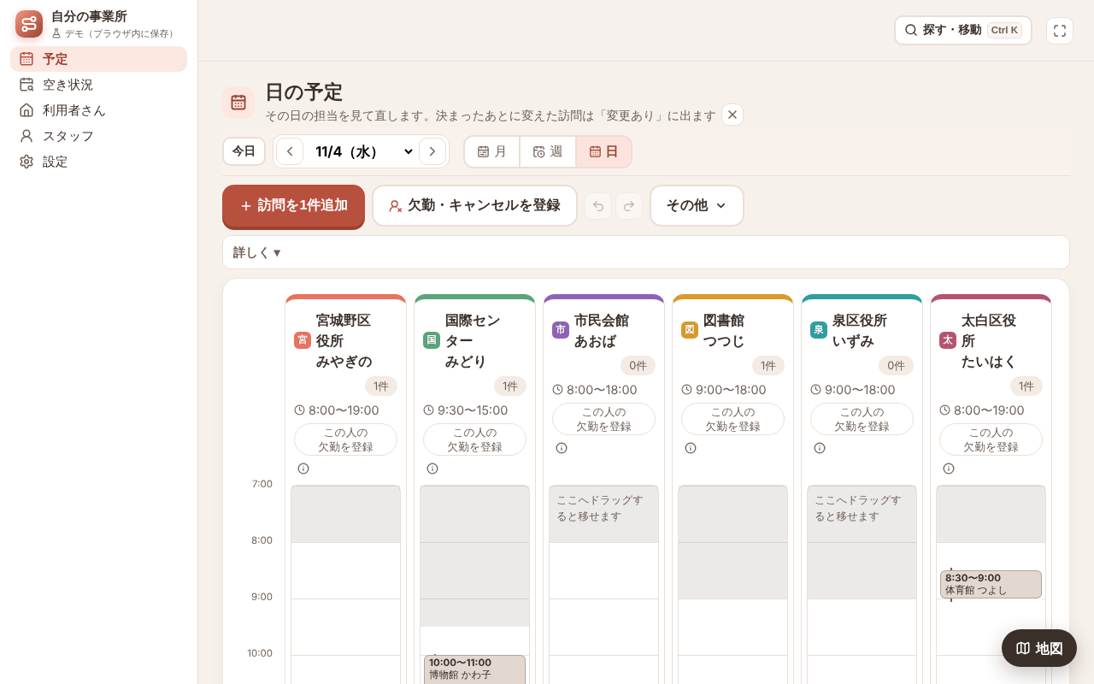
日の予定（スタッフごとの列）

7. 場面ごとの使い方

7-1 スタッフが当日休む（市民会館 あおばさんが 11/3 に休む例）
朝、「熱が出たので休みます」と連絡があったときです。
- 予定の画面で ［欠勤・キャンセルを登録］ を押します
- 「休み・キャンセルを選ぶ」で スタッフが休む を選びます
- 休む人と、休む時間（終日・午前だけ・午後だけ・時間帯）を選びます
- 「入らなくなる訪問 1件」と、おすすめの案が出ます。 例：「14:00 動物公園 もも 市民会館 あおばさん → 泉区役所 いずみさん」（ほかの人の担当・順番・時刻は変えません）
- ［この案で決める］ を押します。欠勤の登録と振り直しが、一度に入ります（［振り直す前に戻す］で戻せます）
- 「変更を伝えて確定する」に、連絡が要る人ごとの文が出ます。［文をコピー］ を押して、LINE などに貼ります
- 送ったら「連絡した」に印を付けます。終わったら ［終わる］ を押します
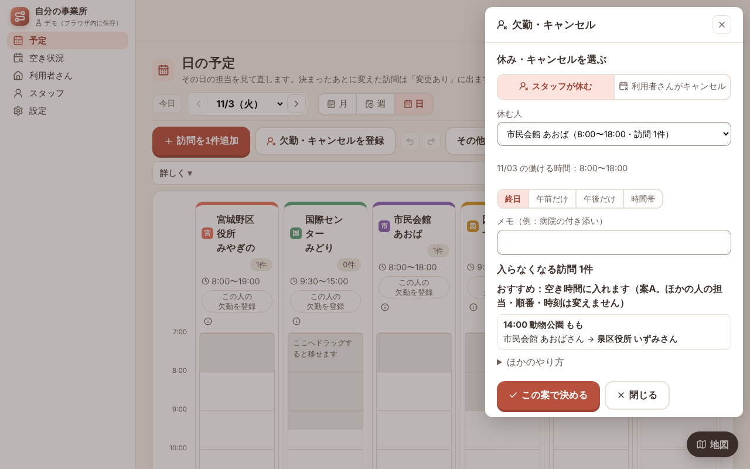
欠勤の振り直し
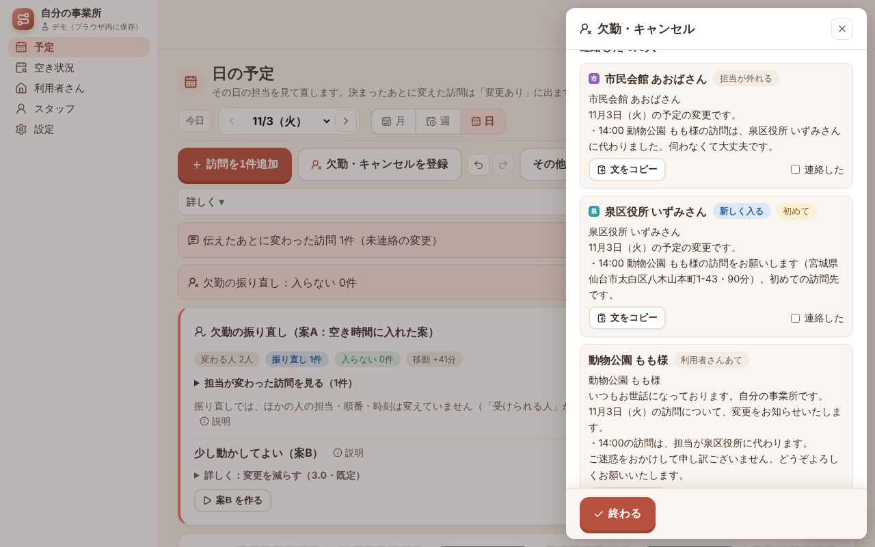
連絡文
スタッフあての文の例：
泉区役所 いずみさん
11月3日（火）の予定の変更です。
・14:00 動物公園 もも様の訪問をお願いします（宮城県仙台市太白区八木山本町1-43・90分）。初めての訪問先です。
利用者さんあての文の例（担当の姓と時刻だけを書きます。前の担当や、休む理由は書きません）：
動物公園 もも様
いつもお世話になっております。自分の事業所です。
11月3日（火）の訪問について、変更をお知らせいたします。
・14:00の訪問は、担当が泉区役所に代わります。
ご迷惑をおかけして申し訳ございません。どうぞよろしくお願いいたします。
「自分の事業所」のところには、事業所の名前が入ります。 初めて伺う利用者さんのときは、「初めて」の印と、その方の決まりごと（入り方・鍵・駐車場・注意）が付きます。

7-2 利用者さんが当日キャンセルする
- ［欠勤・キャンセルを登録］ を押し、利用者さんがキャンセル を選びます
- キャンセルする訪問を選びます
- 取り消しの種類で 当日キャンセル を選びます
- ［当日キャンセルとして取り消す］ を押します
その時間は、担当の予定から外れて空きます。ほかの訪問の担当・順番・時刻は変えません。 当日キャンセルの回数は、月の予定で数えます（請求はアプリではしません）。
LINE でいくつも連絡が届いたときは、予定の「その他 ▾」の 連絡を貼り付けて入れる に、届いた文を貼ります。 「11/5 図書館 つつじ 休み」「11/6 動物公園 もも キャンセル」のような行を読んで、まとめて入れられます。

7-3 スタッフが退職する（泉区役所 いずみさんが 11/30 で退職する例）
- 職員台帳の退社年月日を読み込むと、最終勤務日に 11/30 が入ります （アプリで入れるときは、スタッフの画面の「最終勤務日（退職・担当替え）」で入れます）。 12/1 からは予定に入らないので、12月の回ははじめから別の人で組まれます
- スタッフの一覧の上の「最終勤務日のあるスタッフ」の欄に、「振り直しが残っています」と出ます。［担当の振り直しを開く］ を押します
- 「利用者さんごとの代わり」に、いずみさんがいつも担当している利用者さん（図書館 ふみさん）と、代わりの候補が出ます。 候補は、入れる回が多い順・受け持ちが少ない順に並びます
- 代わりの人を選んで、［まとめて適用］ を押します
- 「担当を置き換えますか？」で ［担当を置き換える］ を押します。12/1 からの担当が置き換わります。11/30 までは、そのままです
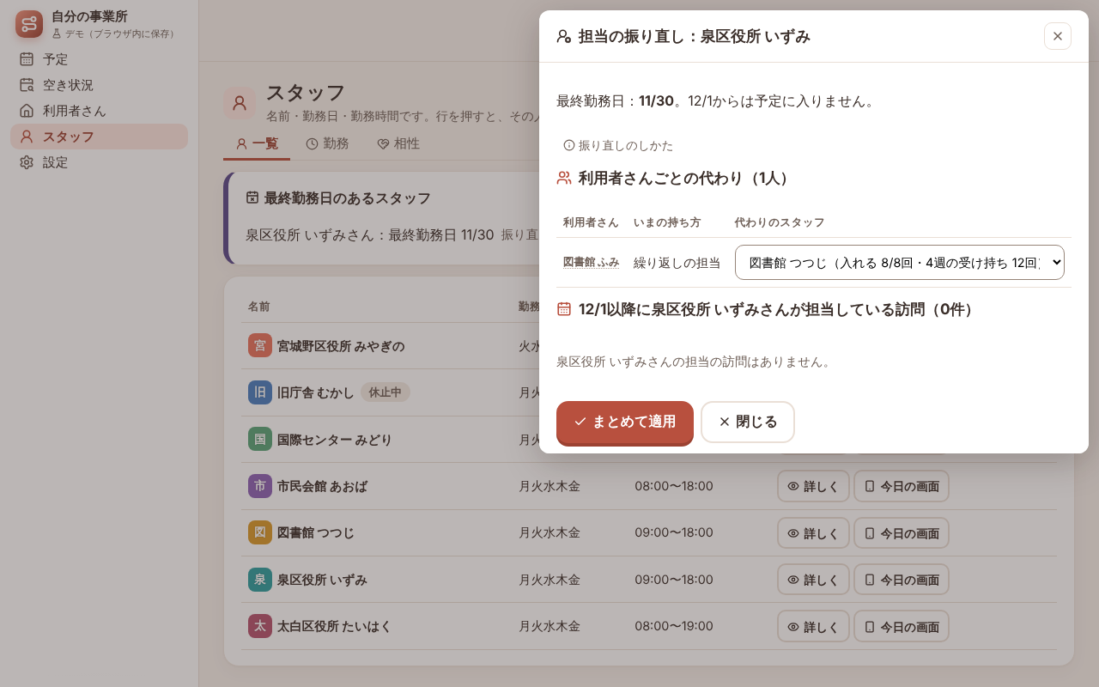
担当の振り直し
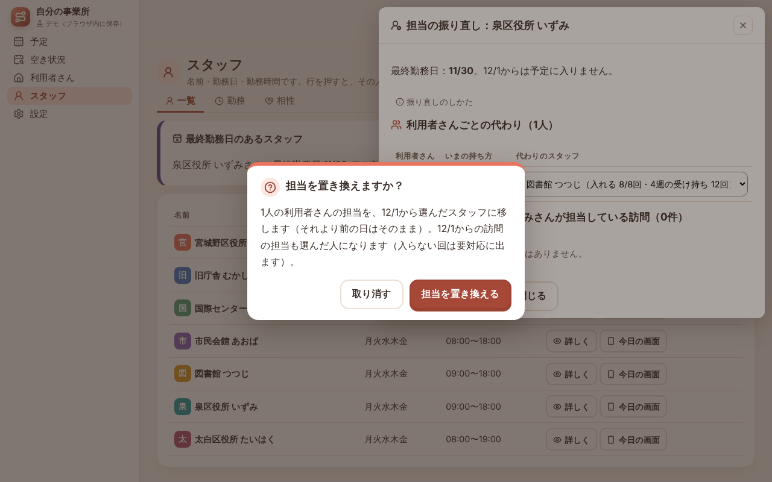
置き換えの確認

7-4 新しい相談（空きの確認）
相談員さんから「火曜か木曜の午前に、60分の身体介護を入れられますか」と聞かれたときです。
- メニューの 空き状況 を開きます
- 曜日（火・木）、時間帯（午前）、所要（60分）を選びます
- 答えのカードに、「受けられます：火・木 8:30〜11:30 に 約2〜6人」のように出ます
- ［要約をコピー］ を押すと、答えの文をコピーできます。相談員さんへの返事に使えます
- 「場所」に新しい利用者さんの住所を入れると、移動の時間も入れて計算します
- 受けるときは、［仮の利用者さんとして押さえる］ を押します。「仮」の印の利用者さんとして入ります。段階は「相談受付」です（8-3）
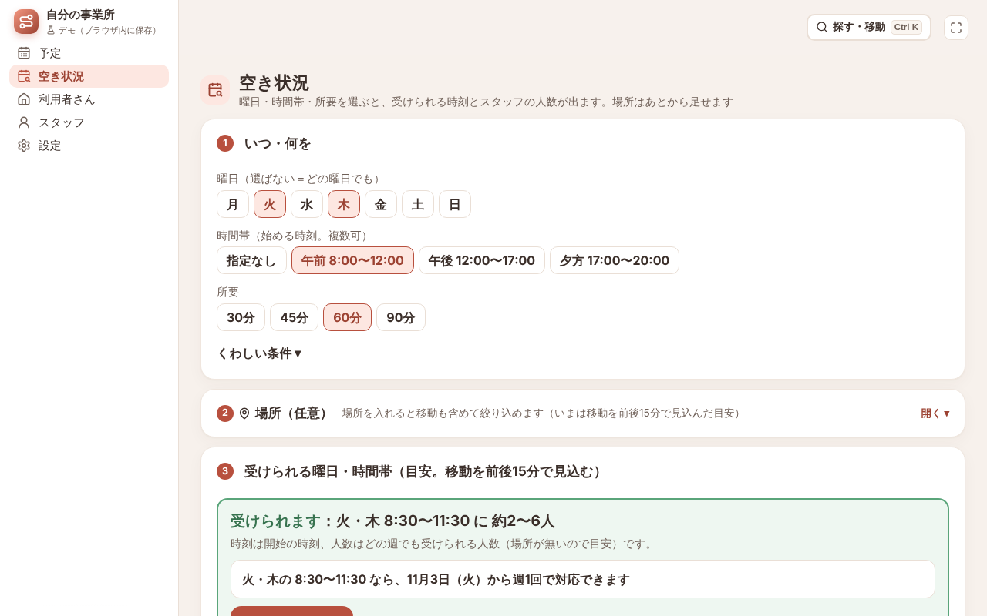
空き状況
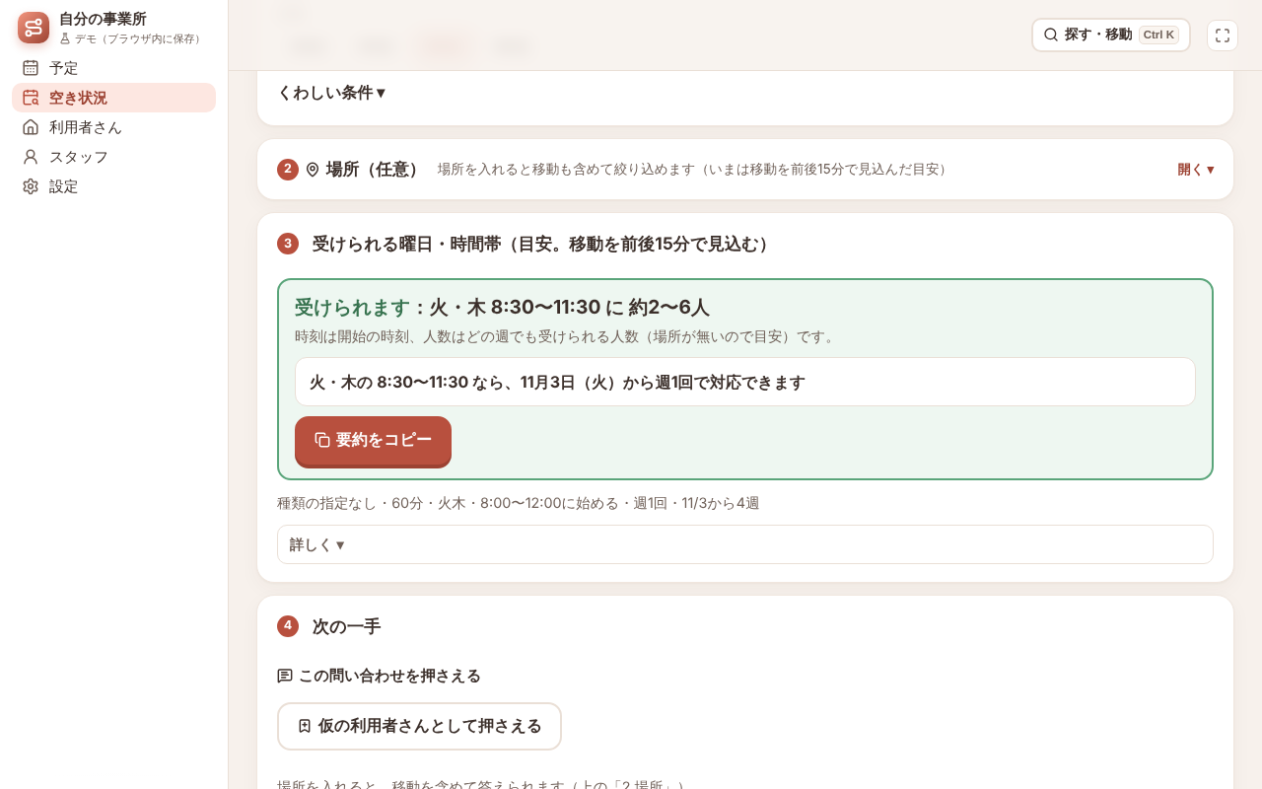
答えのカード
今の4週分の担当のすき間に入るかどうかで見ます。ほかの人の予定は動かしません。

7-5 来月の確認
毎月20日を過ぎると、予定の画面の上に「12月の予定 N件はできています・担当なし 2件」のような1行が出ます。
- ［12月を見る ›］ を押して、来月の予定を開きます
- 担当なしが残っていれば、［要対応を組む］ を押して組みます

8. 勤務・交通費・契約の段階
「定期＋勤務・契約」で足される3つの機能の使い方です。

8-1 勤務の見込み（拘束の時間）を見る
ヘルパーさんごとに、月の出勤〜退勤（拘束）の時間を見られます。今の予定から出した見込みです。実際に働いた時間ではありません。
開き方
- 左のメニューの スタッフ を開きます
- 上のタブの 勤務 を押します。「勤務時間（シフト）」の画面が開きます
- 右上の ［勤務の見込み］ を押します
月の予定の「その他 ▾」の 勤務の見込み からも開けます。
見かた
- 上の ‹ › で月を替えます。［今月］ で今月に戻ります
- 「月の合計」の表に、スタッフごとに次のものが出ます
  - 日数・訪問の件数
  - 出勤〜退勤（拘束）の時間の合計と、一番長い日
  - 訪問の時間・移動の時間・空き時間（待ち）
  - 自宅との行き帰りの時間・距離・交通費
- 表の名前を押すと、下の表に、その人の日ごとの時間が出ます。日付を押すと、その日の予定が開きます
- ［表をコピー］ を押すと、表をコピーできます。Excel に貼り付けられます
出勤〜退勤（拘束）の数え方
- その日の最初の訪問の始まりから、最後の訪問の終わりまでです
- 自宅との行き帰りは入れません（直行直帰のため）
- 移動の時間は、地図の上のまっすぐな距離からの見積もりです
長すぎる日に気づくには
「出勤〜退勤（拘束）の上限」に時間を入れておきます（はじめは 10時間）。 上限を超える日があると、表の「上限超え」に日数が出ます。日の予定の上にも、知らせの帯が出ます。 上限は知らせを出すだけで、組み方は変わりません。0 にすると、知らせを出しません。

8-2 交通費の見込みを見る
勤務の見込みの画面に、移動の距離から出した交通費が出ます。
- 「交通費の単価」は、はじめ 10 円/km です
- 単価を変えるときは、数字を入れて Enter を押すか、欄の外を押します
- 0 にすると、交通費を出しません
- 距離には、自宅との行き帰りも入ります
- 距離は、地図の上のまっすぐな距離からの見積もりです。実際の道のりより短めに出ます
- 交通費は、日ごとに「距離 × 単価」を四捨五入して、月で足しています
実際の精算は、これまでどおり事業所の決まりで行ってください。この表は、目安や見直しに使います。

8-3 相談から契約までの段階と、紹介元を残す
利用者さんごとに、今どの段階かと、どこからの紹介かを残せます。
段階は次の5つです。
相談受付 → 顔合わせ → 契約 → 利用中 → 終了
予定に入るのは、「利用中」の方と、「仮押さえ」をしている方だけです。
段階と紹介元を入れる
- 利用者さんの画面を開きます
- 基本情報の 段階と紹介元（「詳しく ▾」の中）で、［直す］ を押します
- 「段階」を選びます
- 「紹介元」に、相談員さんの事業所などを入れます。連絡先・メールアドレス・メモも入れられます （メモの例：返事待ち・顔合わせの日程）
- ［保存］ を押します
利用中より前の段階（相談受付・顔合わせ・契約）では、「枠を仮押さえする」に印を付けられます。 印を付けると、契約の前でも予定に入れて、担当を組めます。
空き状況から入れたとき
7-4 で［仮の利用者さんとして押さえる］を押すと、段階「相談受付」・仮押さえ で入ります。 利用者さんの画面に「仮押さえの利用者さんです」の枠が出ます。
- 決まったら ［本登録にする］ を押します。段階が「利用中」になります
- お断りになったら ［仮押さえを取り消す］ を押します
利用者さんの一覧では、段階の印で、相談中の方と利用中の方を見分けられます。
台帳の CSV ファイルから読み込むと、段階は「利用中」か「終了」のどちらかになります（3-1）。 相談中の方は、アプリで段階を直してください。

9. データの控え（バックアップ）
データは、このパソコンのこのソフト（Chrome・Edge）の中にだけあります。
- 別のパソコンや、別のソフトでは見えません
- ソフトの「閲覧データを消す」を行うと、消えてしまいます
そのため、控えのファイルを残してください。
- 設定 › データ の「控え（バックアップ）」で、［ファイルに書き出す］ を押します。全部のデータが1つのファイルになります。週に1回くらいを目安にしてください
- 書き出したファイルを「控えのファイル」と呼びます。名前は「staff-assign-demo-」で始まります
- 別のパソコンで続けるときは、その控えのファイルを「読み込む控えのファイル」の ［ファイルを選ぶ］ で読み込みます（今のデータは入れかわります）
- 名簿や控えを読み込む前のデータは、1つだけ自動で控えます。［直前の状態に戻す］ で戻せます
- まちがえて操作したときは、予定の画面の操作の行の ［元に戻す］（矢印のアイコン）で、ひとつ前に戻せます（50回分まで。［やり直す］もあります）
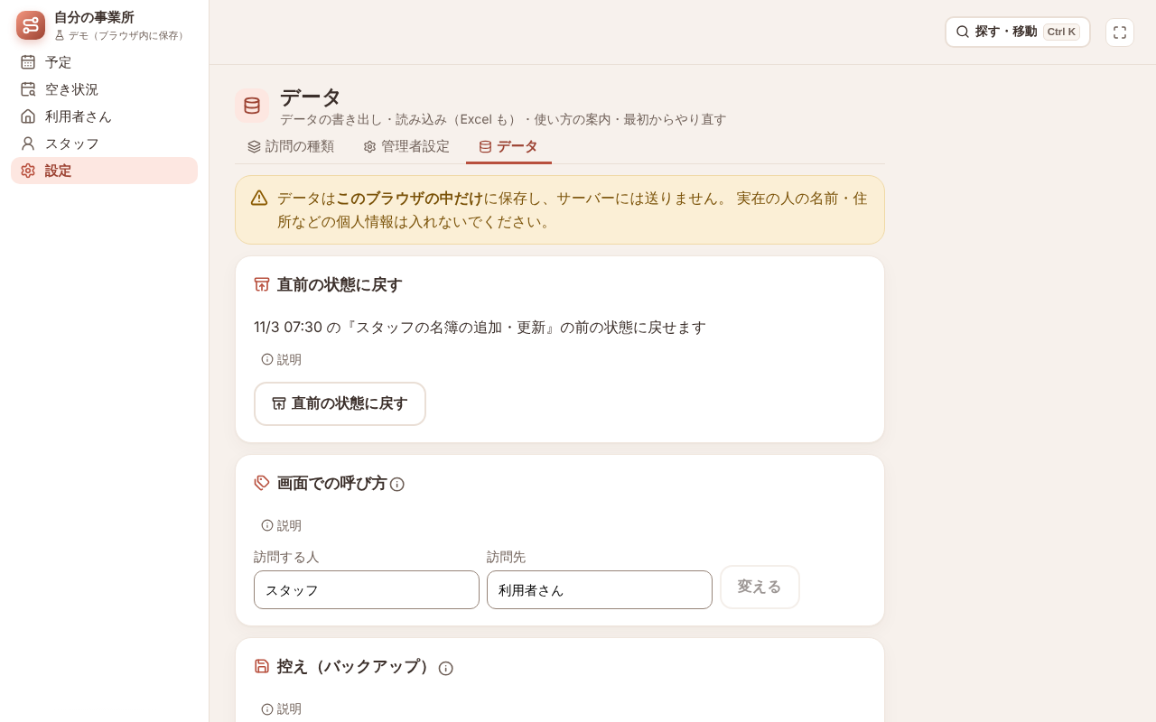
データの画面

10. このアプリでできないこと
このデモ版は、「だれが・どの順で行くか」を組むことに絞っています。次のことはしません。
- 請求（国保連・移動支援の市町村ごとの明細）、利用者負担の集金の管理、キャンセル料の請求
- 勤怠・打刻（入ります／終わりました）、実際に働いた時間・休憩の記録。勤務の見込み（8-1）は予定からの見込みで、記録ではありません
- 交通費の精算（8-2 は見込みです）
- 実績記録票・利用者さんのサイン
- LINE・Google カレンダーとのつながり、連絡の文を自動で送ること（コピーするところまでです）
- ログイン・何台ものパソコンでの同時の入力・インターネット上への保存
- 相性を自動で覚えること（相性は人が入れます）
- 実際の道のりでの移動時間（移動は、まっすぐな距離からの見積もりです）
請求・勤怠・実績の記録・LINE とのつながりは、本番の開発で考えています。

11. よくある質問
Q. 台帳の CSV ファイルを Excel で開いて保存し直したら、読めなくなりませんか。 A. 読めます。1行目の列の名前を変えなければ、読み込めます。
Q. 読み込みで「読めませんでした」と出ました。 A. 何行目のどの列かが、台帳の列の名前で出ます。その行を直して、もう一度読み込んでください。今のデータは変わっていません。
Q. 緯度・経度が見つからなかった利用者さんがいます。 A. 一覧の「緯度・経度なし」の行で、［緯度・経度を編集］を押して地図を押して入れてください。住所を直したときは、［住所から探す］でもう一度探せます。市区町村の名前が無い住所は、見つからないことがあります（3-1）。
Q. 緯度・経度が無いと、担当は組めませんか。 A. 組めます。緯度・経度の無い人への移動は30分とみて組みます。担当の理由には「利用者さんの緯度・経度が未登録（移動は30分とみる）」のように出ます。 その間は、移動の時間・道順・交通費の見込み（8-2）が実際と違います。近さで選べるよう、できるだけ緯度・経度を入れてください。
Q. 担当なしのまま残る訪問があります。 A. 要対応の帯の［見に行く ›］か、組んだあとの知らせの［理由を見る］で訪問の詳細を開き、「組めない理由」の枠を見てください。理由（勤務日外・勤務時間外・必須の条件・移動が間に合わない など）と直し方、直す画面へのボタンが出ます。遠くの利用者さんは、［移動時間・遠方を設定］から移動時間（片道・分）と遠方（出張）を入れると組めます。
Q. 自動で組んだ担当を替えたい。 A. 日の予定か週の予定で、訪問を押します。「担当を変える」か「受けられる人」から選びます。ずっとその人にするときは、利用者さんの画面の繰り返しで、担当を直します。
Q. 交通費の単価を変えたら、前の月の金額も変わりますか。 A. 変わります。勤務の見込みは、その時の予定と単価から、毎回計算し直します。残しておきたい月は、［表をコピー］で Excel に貼って残してください。
Q. 住所や郵便番号は、どこかに送られますか。 A. 名簿を読み込んだあとと、［住所から緯度・経度を入れる］［住所を探す］［住所から探す］［続きを探す］などを押したときだけ、住所から地図の場所を探すために、郵便番号と住所を地図の検索に使います。ボタンの近くには「緯度・経度は国土地理院、住所は郵便番号検索のサイトで調べます（押したときだけ。郵便番号・住所のみ送信）」と出ます。名簿のときは、読み込む前の確かめる画面に「読み込んだあと、住所から緯度・経度を探します」と出ます。名前など、ほかのことは送りません。

